SILC 101 –Roles, Responsabilidades y Fundamentos de Consejos Efectivos
16 de abril de 2026

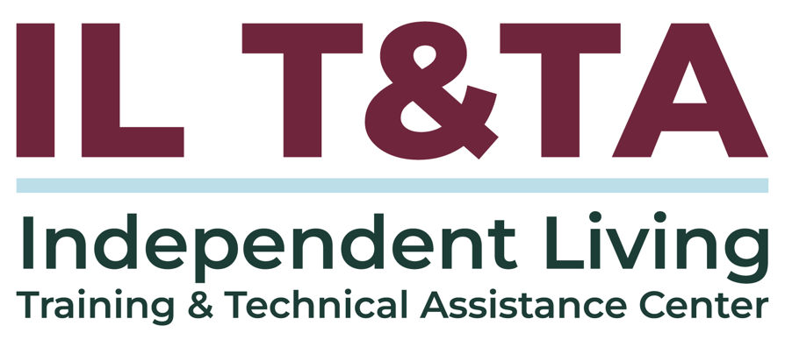

Antes de comenzar
Los intérpretes de Lengua de Señas Americana (ASL) y español están disponibles e identificados.
Acceda a los subtítulos haciendo clic en el botón “CC” ubicado en la parte inferior de la ventana de Zoom.
Para hacer preguntas, utilice las funciones de “levantar la mano” o el “chat” de Zoom.
Utilice el cuadro de preguntas y respuestas para enviarnos sus preguntas en cualquier momento.
Antes de hablar, recuerde mencionar su nombre y organización a la que pertenece.
Envíe un mensaje a nuestro equipo de IL T&TA a través del chat si tiene dificultades con la llamada de hoy.
Complete la encuesta al final de la capacitación.

Cohorte Objetivos de aprendizaje–
- Las reglamentaciones e indicadores sobre los deberes, normas y competencias de todos los socios de la Red para la Vida Independiente (IL) (CIL, SILC y DSE).
- Las diferencias entre las funciones de los CIL, los SILC y las DSE.
- Los conceptos básicos de lo que es el SILC, lo que hace y cómo interactúa con los otros socios.
Abreviaturas a conocer:
CIL = Centro para la Vida Independiente
SILC = Consejo para la Vida Independiente a Nivel Estatal
DSE = Entidad Estatal Designada

Descripción general de la cohort:
- Fechas: 7 de abril y 14 de abril y 16 de abril de 2026
- Formato: sesiones semanales por Zoom de 90 minutos (60 minutos de instrucción + 30 minutos de aprendizaje entre pares)
- Audiencia: presidentes de la junta, miembros de la junta, directores ejecutivos y liderazgo
- Estilo: interactivo, impulsado por pares, conversacional

Normas de la cohort
- Participación y asistencia
- Aprender juntos
- Respeto e inclusión
- Confidencialidad y confianza
- Tiempo y estructura

Presentadores:
Carrie England, Directora Ejecutiva del Consejo de Vida Independiente del Estado de California (CA SILC) y Consultora Par del Centro IL T&TA
Tyler Wilcox, Director Ejecutivo del Consejo de Vida Independiente de Wisconsin y Consultor Par con el Centro IL T&TA
Jeremy Morris, Director Ejecutivo del Consejo de Vida Independiente de Ohio y Consultor Par del Centro IL T&TA

Resumen de las semanas 1 y 2: Fundamentos y roles del SILC
- Fundamentamos nuestro trabajo en la filosofía de Vida Independiente
Centrado en el control del consumidor, la autodeterminación, el apoyo entre pares y la defensa de sistemas como la base de la red de IL
- Definimos el SILC como un consejo independiente, establecido a nivel federal
Responsable de la planificación, coordinación y supervisión, no de la prestación directa de servicios
- Revisamos cómo está estructurado el SILC y cómo funciona
Incluyendo requisitos de membresía, reuniones públicas, elaboración de informes y responsabilidad general

Resumen de las semanas 1 y 2: Fundamentos y roles del SILC (cont.)
- Aclaramos los distintos roles en la red de IL
  - SILC: planificación, supervisión y responsabilidad del SPIL
  - CILs: servicios directos e implementación del SPIL
  - DSE: responsabilidades fiscales y administrativas vinculadas a la financiación
- Presentamos cómo estos socios trabajan juntos a través del SPIL
Un plan compartido a nivel estatal que guía prioridades, financiación y acción coordinada en toda la red

Conceptos básicos del SPIL

¿Qué es un SPIL?
Para ser elegible para recibir financiamiento de la Parte B y Parte C, un estado debe presentar un Plan Estatal de Vida Independiente (SPIL) aprobable de tres años a la Administración para la Vida Comunitaria/Oficina de Administración de Vida Independiente (ACL/OILP).
El SPIL debe ser un prototipo a seguir para la red para la vida independiente en el estado.

Conceptos básicos del SPIL (cont.)

¿Quién desarrolla el SPIL?
El presidente del SILC y los directores de los CIL desarrollan el SPIL después de recibir opiniones públicas de personas con discapacidades y otras partes interesadas en todo el Estado. El presidente firma el SPIL con autorización del consejo, y al menos el 51 % de los CIL.

Proceso del SILC para el SPIL
En las reglamentaciones se establecen los requisitos que el SILC debe seguir para obtener opiniones públicas sobre el desarrollo del SPIL. ** En los indicadores se brindan más detalles.
Como mínimo, el SILC debe contar con documentación que demuestre que cumplió con el proceso escrito para:
- El proceso de desarrollo del SPIL
- Cómo se recopila y utiliza la información en el desarrollo del SPIL
- Cómo se recopila la información de los CIL
- Cómo se recopila la información de las personas con discapacidades
Debe tener un SPIL aprobado y actualizado. Si siente que su proceso debe mejorarse, ¡decídase ahora! ¡Solo quedan dos años antes del próximo!

Comience a hacer una lista de lo que querría cambiar en su SPIL…
- Sería conveniente agregar la autoridad de desarrollo de recursos para su SILC u otra autoridad “que falte”. (Los CIL ya están obligados a llevar a cabo el desarrollo de recursos).
- Es posible que no quiera revisar el SPIL antes de que se desarrolle el siguiente dentro de más de 2 años, pero no olvide lo que vaya surgiendo. El presidente, el secretario o un presidente de comité pueden ocuparse de mantener esa lista.
- A medida que supervise y evalúe el progreso, deberá hacer un seguimiento de los nuevos indicadores que desee agregar.

Hablemos sobre su SPIL
- Recientemente, desarrolló y presentó un Plan Estatal para la Vida Independiente (SPIL) de tres años.
- Dicho plan entró en vigencia el 1 de octubre de 2024.
- ¿Cuál es la función del SILC en la supervisión de la efectividad de este plan?
- Este es el propósito principal de sus reuniones mientras supervisa la implementación del SPIL.
- Esto incluye garantizar que los fondos de la Parte B se gasten de acuerdo con el SPIL.

Un dato interesante...
El SILC no puede brindar ningún servicio directo excepto referir a alguien a su CIL local.
- De modo que, si el SPIL aborda las necesidades de servicio de su estado, los CIL brindan dichos servicios.
- ¿Los CIL le informan sobre el progreso relacionado con los objetivos del SPIL? No necesita informes completos de todo lo que han hecho, pero debe revisar y evaluar la implementación del SPIL.

Entonces, si los CIL hacen gran parte del trabajo...
- ¿Cómo puede el SILC supervisar la implementación del SPIL?
- ¿Qué medidas se incluyen en su plan y cómo informan los CIL sobre ellas?
- El SILC no supervisa la efectividad de los CIL, pero tiene que haber una relación para supervisar si el plan acordado se está llevando a cabo.
- Porque esta es la función principal del SILC: supervisar y evaluar el progreso en el SPIL (los informes de los CIL son un (¿el?) punto de agenda principal en las reuniones del Consejo).

Recordatorio: Un SILC está en pleno funcionamiento si:
- Hay un SPIL vigente, completo y aprobado;
- El Consejo está debidamente constituido ( cumple con los requisitos de membresía).
NO OBSTANTE, el SILC puede continuar haciendo negocios mientras trabaja con la autoridad de nombramiento para cubrir todos los puestos del SILC. La Ley de Rehabilitación establece en la Sección 705.b.7: (B) que cualquier vacante que tenga lugar en la membresía del Consejo se cubrirá de la misma manera que el nombramiento original.
La vacante no afectará el poder de los miembros restantes para ejecutar los deberes del Consejo.

Funciones y responsabilidades del DSE: aspectos destacados
- Debido a su autonomía, el SILC asume una función mucho más importante que antes.
- Mientras que la mayoría de los SILC conservan el Departamento de Rehabilitación como su DSE, ha habido transiciones exitosas a otros (pregunte si desea considerar otro acuerdo).
- La DSE se especifica en el SPIL y solo se puede hacer un cambio mediante un SPIL nuevo o enmendado.
- La DSE acuerda asumir estos deberes al firmar el SPIL que la designa.

Funciones y responsabilidades del DSE: aspectos destacados (cont.)
- La DSE solo puede retener el 5 % para las operaciones administrativas (pero no necesita mantener ese porcentaje).
- La DSE recibe, rinde cuentas y distribuye los fondos recibidos por el Estado en virtud del Subcapítulo (Parte) B y el Subcapítulo C en un Estado sujeto a la Sección 723 de la Ley con base en el plan estatal (Minnesota y Massachusetts).

Funciones– DSE:
- Actuar como el “adjudicatario” para la Parte B dólares.
- Rendir cuentas al SILC del dinero y desembolso de dinero por SPIL.
- Brindar respaldo administrativo para el Programa para la IL.
- Mantener registros. Completar el informe PPR con el SILC.
- Enviar los informes/información requeridos.
- No retener más del 5 % de la Parte B para gastos administrativos de la DSE.
  - La DSE no puede retener fondos.
- Firmar el SPIL y aceptar actuar como la DSE.

Funciones – SILC
- Desarrollar el SPIL.
- Supervisar, revisar y evaluar la implementación del SPIL.
- Reunirse regularmente (reuniones abiertas).
- Enviar informes que incluyan la parte de cumplimiento del SPIL de la Parte I del PPR.
- Coordinar actividades con otras entidades.
- Las Autoridades de conducta como se describe en la ley y se detalla en el SPIL, incluidas la defensa y el desarrollo de recursos.
- NO brindar o gestionar servicios para la vida independiente.
- Firmar el SPIL para aprobar el contenido.

Funciones – CILs
- Brindar los servicios básicos para la IL.
- Brindar otros servicios para la IL acordes con la Ley Federal y Estatal.
- Cumplir con las Normas, garantías e indicadores del CIL.
- Desarrollar el SPIL con el SILC.
- Implementar el SPIL.
- Realizar actividades de desarrollo de recursos.
- Más del 50 % de los directores de los CIL deben firmar el SPIL para aprobar el contenido.

Recursos para orientación adicional
- La Ley de Rehabilitación
- Indicadores de los SILC y garantías de los SILC y las DSE
- Reglamentaciones para la Vida Independiente

Su experiencia importa
La grabación se ha detenido: ahora es el momento de compartir.

Formas de participar:
- Levante la mano para que se le dé la palabra
- Encienda la cámara si se siente cómodo
- Use el chat para compartir ideas, preguntas, recursos o herramientas
- Reaccione, reflexione o aporte sobre lo que otras personas digan
- Comparta desafíos o éxitos reales de su CIL
Convirtamos ideas en acción: su voz es la parte más valiosa de esta sesión.

Evaluación
Gracias por participar en la actividad de Aprender y compartir del día de hoy.
Sus comentarios son importantes y nos ayudan a planificar futuras capacitaciones.
Utilice el enlace en el chat para compartir sus comentarios.
Enlace de evaluación:


¡Cómo contactarnos!
Sitio Web: https://ilttacenter.org/
Solicite capacitación o asistencia técnica (ayuda experta para su organización): complete un formulario en nuestro sitio web para hacernos saber cómo podemos ayudarlo.
Llame al: 406-243-5300 y alguien se comunicará con usted lo antes posible.
Inscríbase a eventos y para recibir anuncios:

Visite nuestro sitio web para inscribirse a las actualizaciones sobre capacitaciones en vivo, asistencia técnica grupal, nuevas publicaciones y otros eventos en el Centro.

IL T&TA Center Attribution

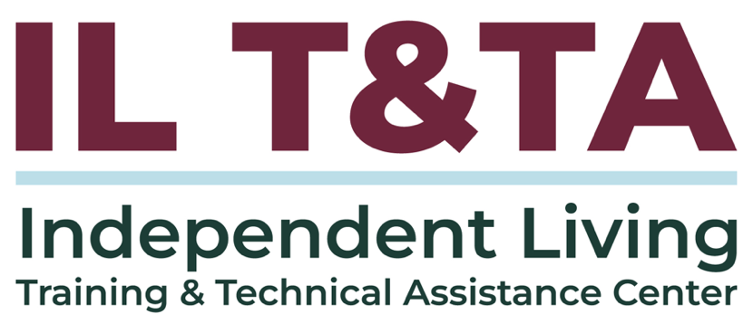
Este proyecto se realiza mediante un contrato con la Administración de Discapacidades, Administración para la Vida Comunitaria, del Departamento de Salud y Servicios Humanos.

Acerca del Centro IL T&TA
El Centro de Capacitación y Asistencia Técnica para la Vida Independiente (Centro IL T&TA) está disponible para usted a través de un contrato con el Departamento de Salud y Servicios Humanos de los EE. UU.
El Centro IL T&TA proporciona capacitación experta y asistencia técnica a Centros para la Vida Independiente (CIL), Consejos para la Vida Independiente a Nivel Estatal (SILC) y Entidades Estatales Designadas (DSE).
El Centro es operado por el Instituto Rural para Comunidades Inclusivas de la Universidad de Montana.
